安全培训网站使用注意事项

1. 访问系统打开浏览器输入https://logistics.cebsit.ac.cn/

2. 首次登陆用户的登录名和密码均为用户所内的邮箱地址，已

登陆过用户可以忽略,首次登陆后，系统强制要求修改登录

密码。密码为8~16位，必须包含大写字母、小写字母和数

字。

3. 登陆后，请单击屏幕右面培训系统中的“立即进入”, 进入

培训系统后，请单击屏幕右面第一个选项“普通培训”。

4. 进入普通培训系统后，请按照从上至下的顺序依次点击每

行培训资料后面的“开始学习”进入培训，所有培训资料都

必须看完。学习资料观看完毕后，点击“返回”。

5. 所有培训资料看完以后，才可以点击“开始测试”。

6. 进入培训后的测试环节，一共有30道选择题，其中单项选择题25道，每道题3分，多项选择题5道，每道题5分，总分100分，提交试卷后会马上出现考试分数。90分是及格分数。如果显示分数未达到及格分数，可以点击分数下方的“返回培训列表”重新进入测试环节进行考试。
7. 系统所需使用的电脑（台式机、工作站、笔记本必须接入
中心的内部局域网。
8. 培训学习资料大家要从头到尾完整的看一遍，观看学习的
时间不能低于1分钟。
9．如果“开始测试”是灰色无法点击，说明之前的培训学习
没有达到规定的1分钟时间或是为从头看到尾。
10. 培训测试结果截屏实样

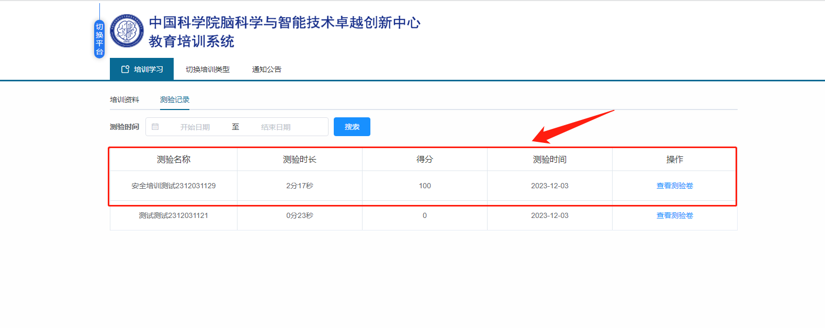

11. 浏览器请用chrome64位、edge和firefox的最新版本。

